1. 供应商注册
2. 打开网站：http://120.205.14.226:18001/#/user/login
3. 点击供应商注册

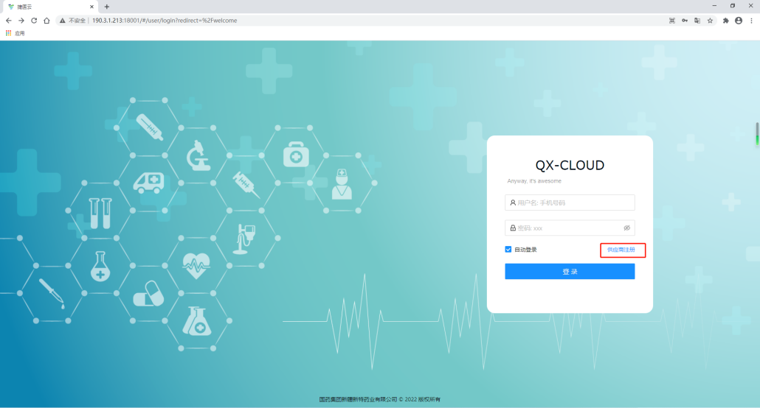

1. 填写相关内容，\*为必填

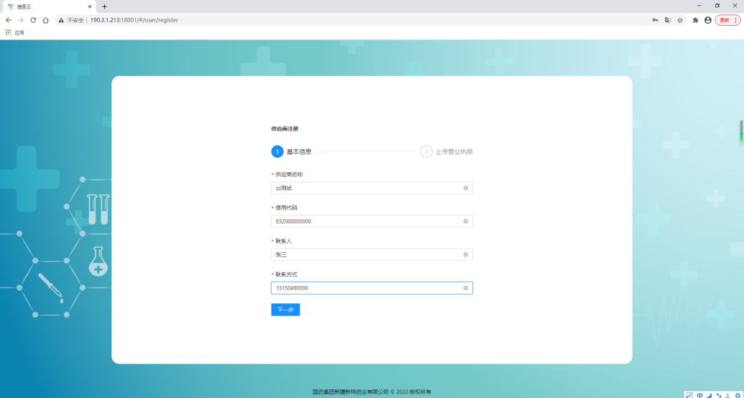

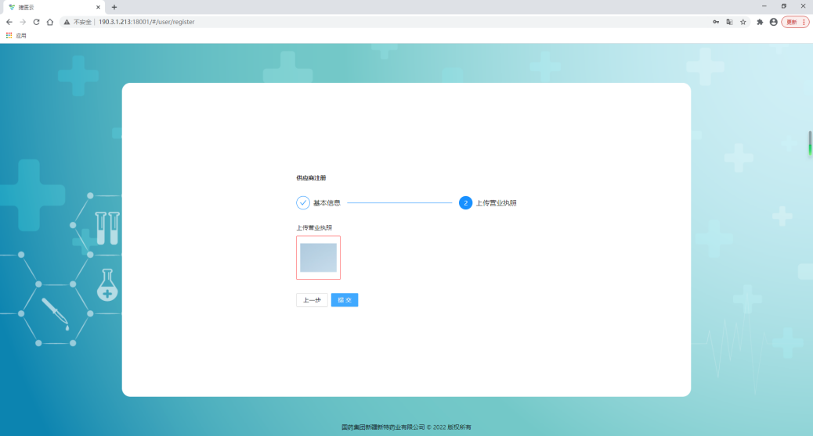

1. 注册完后，等待管理员审核开通对应权限。登陆账号为社会信用代码，默认密码为123456

供应商配送信息回填：

点击计划管理，选择器械计划列表；在对应的订单后点击操作按钮

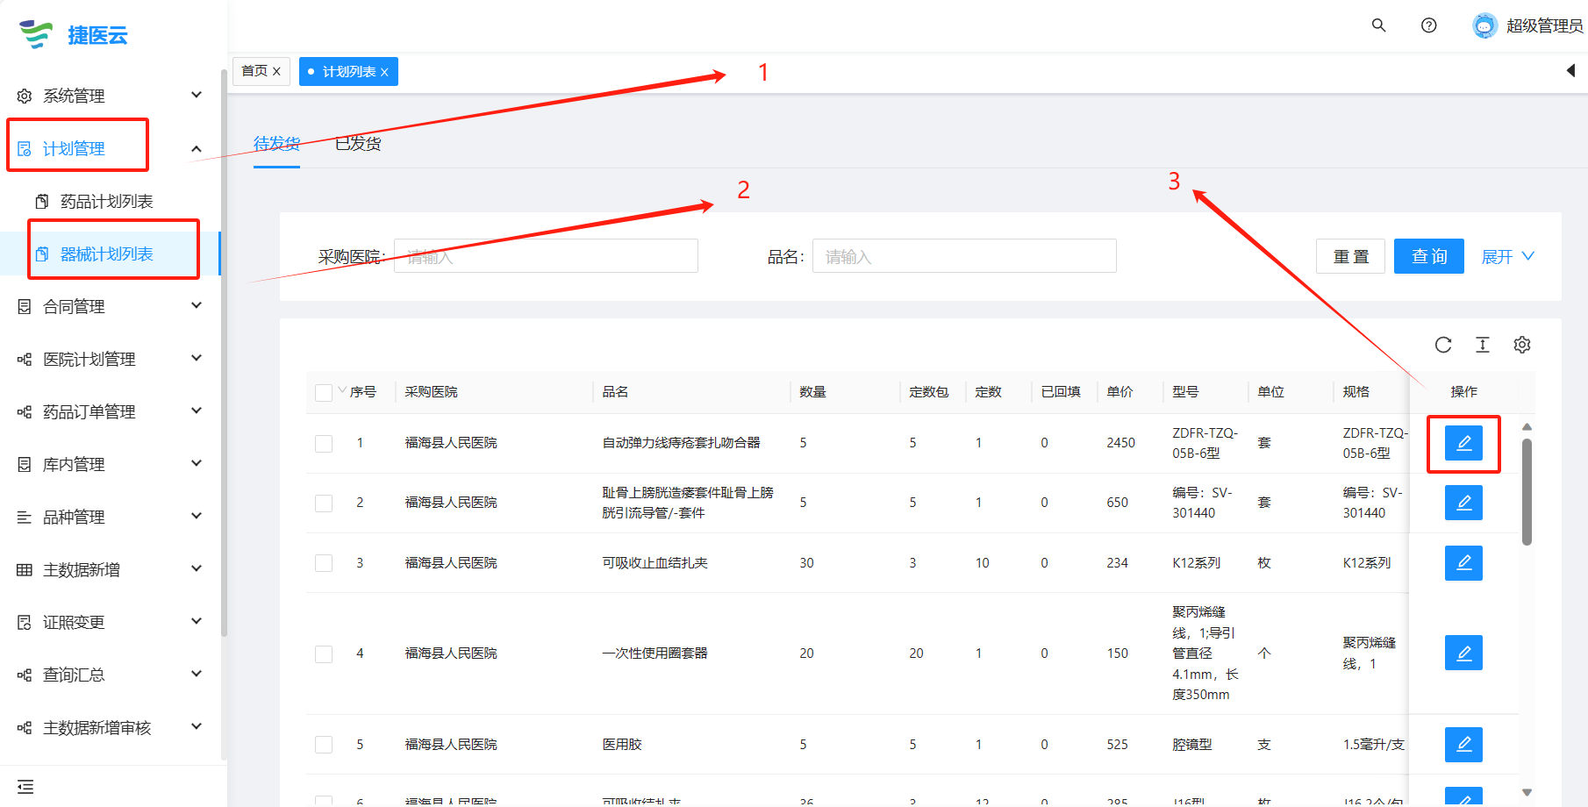

填写对应信息，单价以供应商配送清单价格为准，回填完信息后，点击下方确认按钮，注：实际发货数量与配送清单中的实际发货数量保持一致；

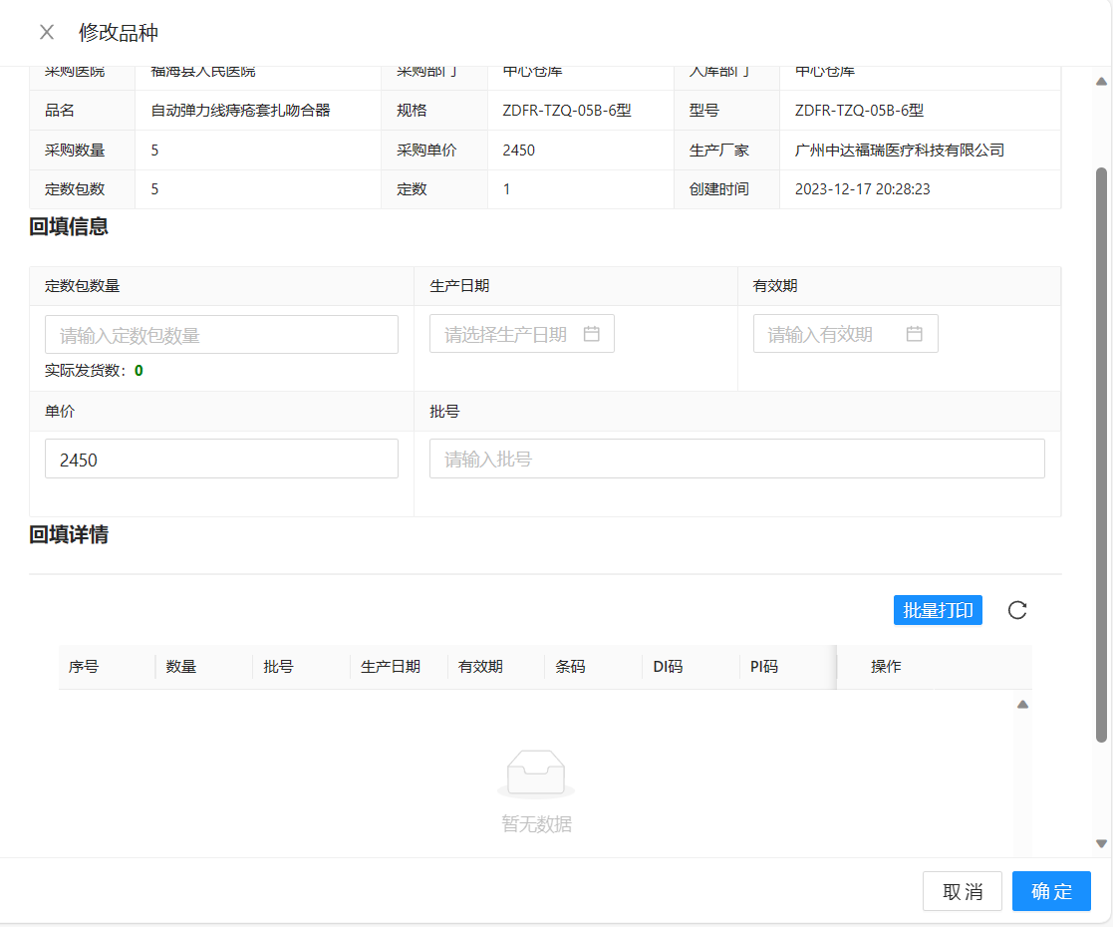

点击确认后，下面订单明细后可看到打印按钮，打印条码；注：高值耗材必须一物一码

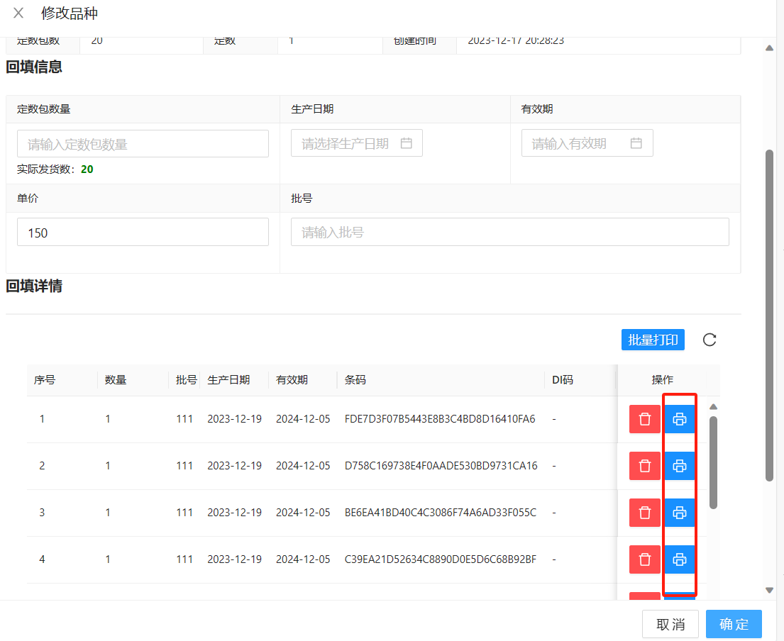

打印完条码后，选择对应单据，点击确认发货；条码打印纸为70\*50

